MyClub
Cette web application (utilisable dans votre navigateur internet préféré) est disponible.
Dans un premier temps, celle-ci va vous permettre de :
- Gérer votre compte pour limiter, si vous le souhaitez, les invitations envoyées par le club.
- Consulter les nouveaux articles.
- Répondre aux sondages.

Comme vous le savez, nous utilisons actuellement Google agenda pour vous envoyer des invitations pour chaque événement du club.
Si vous ne souhaitez pas utiliser cette application, vous n'avez rien à faire. Vous recevrez toutes les invitations.
Par contre si vous avez des restrictions en fonction des jours de la semaine, il faudra désormais les gérer vous-même.
Cette application ne sera plus utilisée par les animateurs :
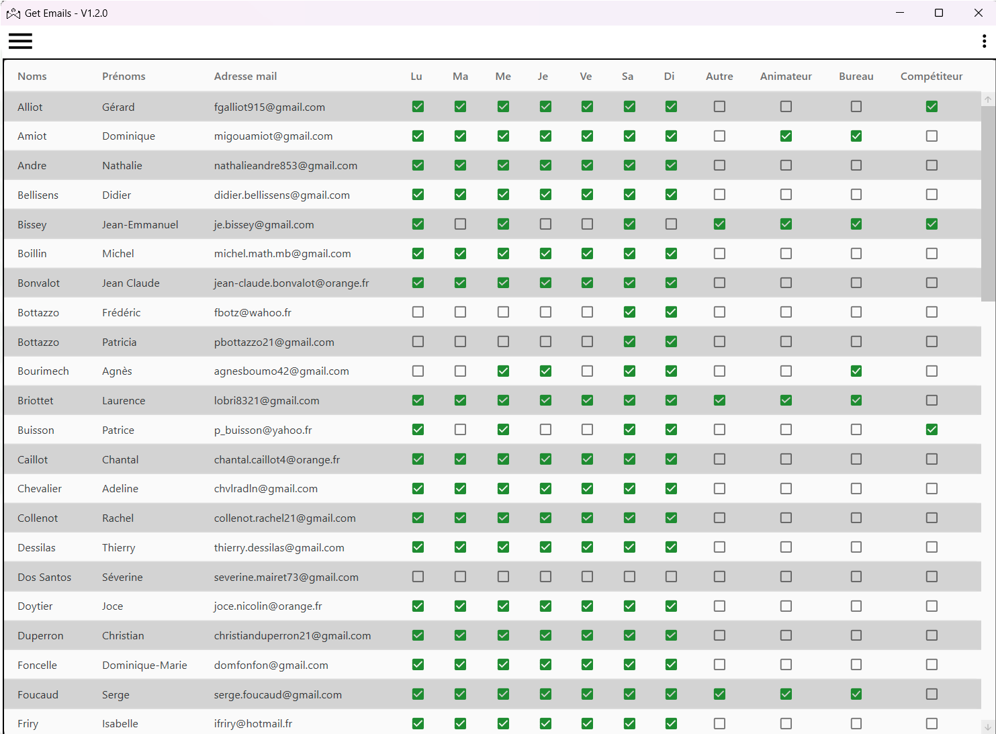
C'est par ici :
https://bnw.alwaysdata.net/
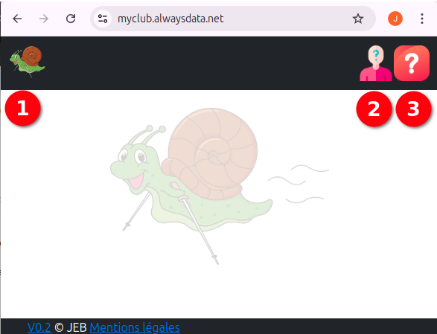
(1) pour revenir sur cette page
(2) pour vous connecter
(3) pour afficher une aide contextuelle
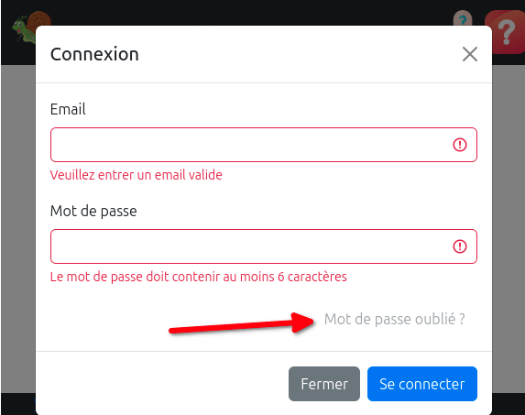
Lors de votre première connexion, il faudra choisir « Mot de passe oublié ? » pour le créer.
→ Un courriel avec un lien sera envoyé. Il faut cliquer sur le lien pour créer votre mot de passe.
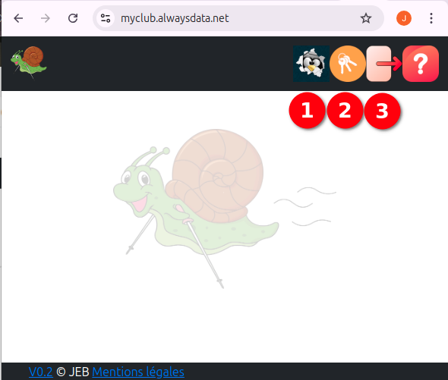
(1) pour accéder à votre compte. Vous pouvez choisir comme avatar un émoji ou votre gravatar.
(2) pour accéder à une zone nécessitant des autorisations (affiché uniquement si vous disposez d'au moins une autorisation).
(3) pour vous déconnecter.

Si vous cliquez sur votre avatar,
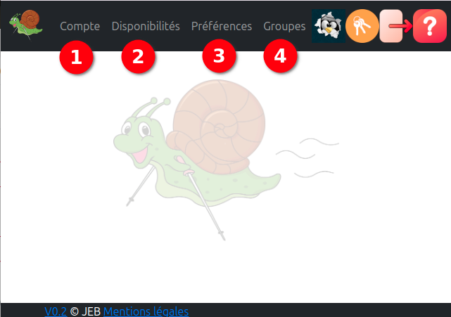
Vous avez 4 nouvelles possibilités :
(1) Votre compte
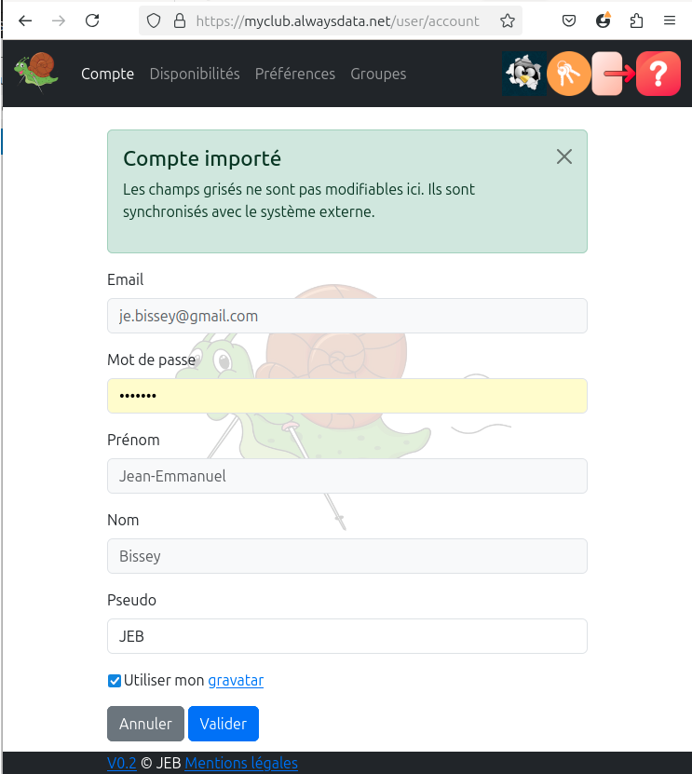

(2) Vos disponibilités
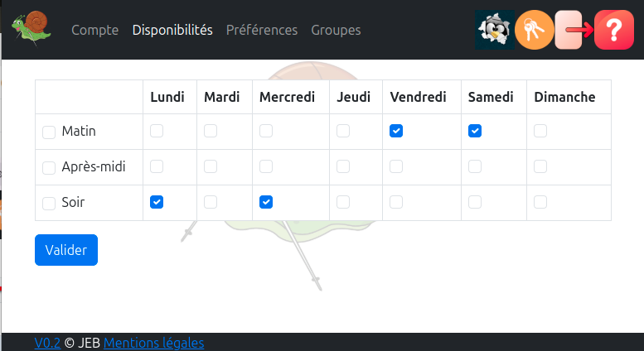

(3) Vos préférences
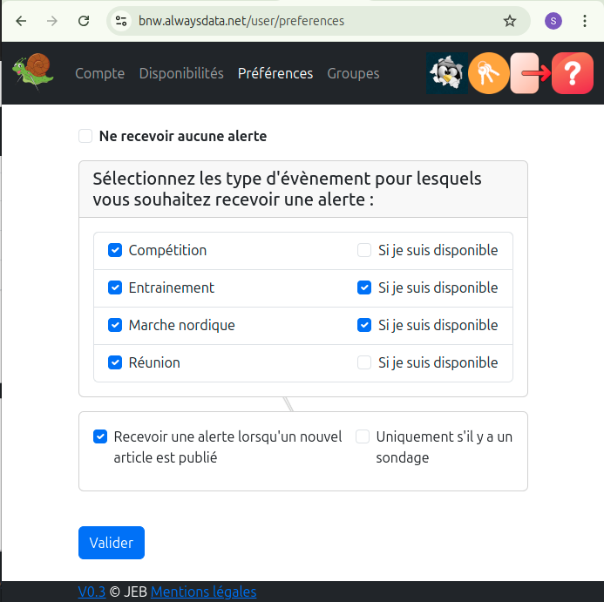

(4) Vos groupes
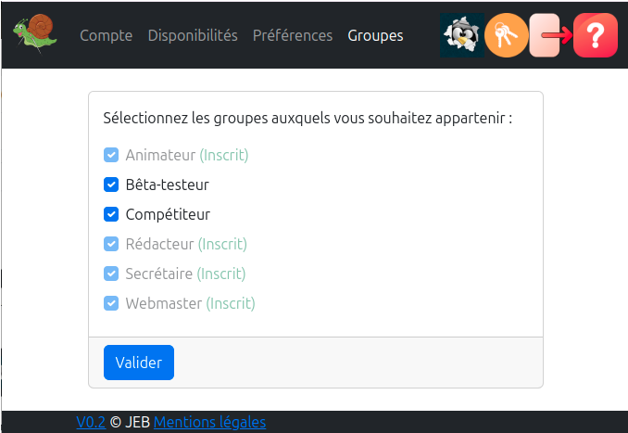
Vous ne pouvez vous inscrire que dans certains groupes, les groupes auto-inscriptibles.
Les autres groupes vous sont attribués par le web-master, pour les groupes avec autorisations, ou par Martine pour les autres.

N’hésitez pas à consulter l'aide contextuelle et à rejoindre les bêta-testeurs.
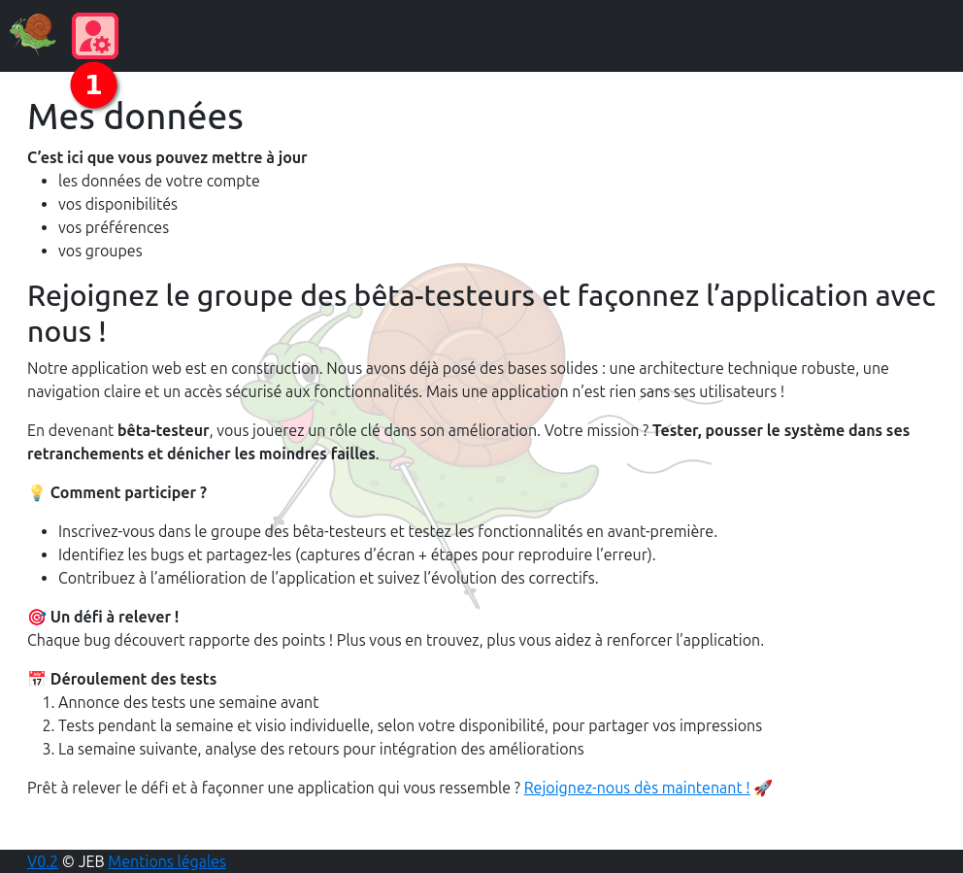
(1) Pour revenir à la zone admin (si vous disposez d'autorisations)

Cette application est faite pour vous. Toute remarque, suggestion, demande d’amélioration… est la bienvenue.
N’hésitez pas à me contacter.

